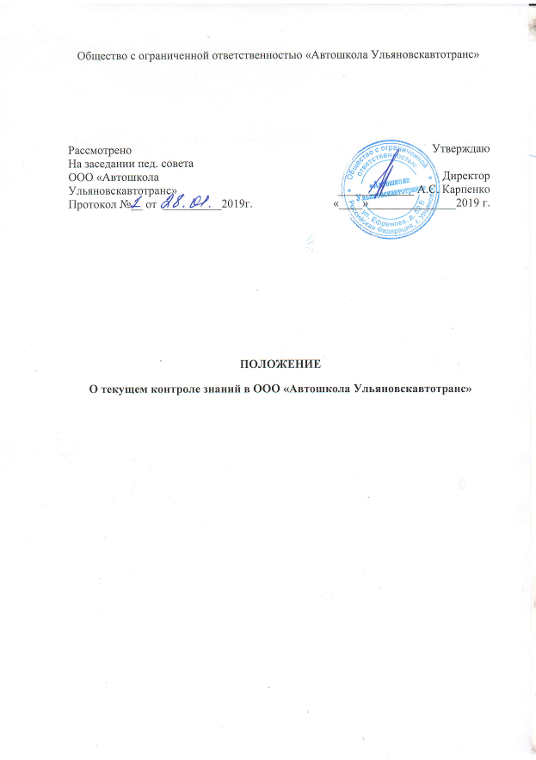
- Общие положения

1.1 Настоящее положение разработано в соответствии с Федеральным Законом РФ «Об образовании в Российской Федерации» № 273-ФЗ от 29 декабря 2012 г., Уставом ООО «Автошкола Ульяновскавтотранс» (далее Автошкола), должностными инструкциями педагогов.
1.2 Текущий контроль знаний, обучающихся систематически осуществляют педагогические работники в соответствии с должностными обязанностями, утвержденными директором. Текущий контроль знаний, обучающихся предполагает анализ допущенных ошибок и последующую индивидуальную работу над ними.
1.3 Ответственность за систематичность и периодичность текущего контроля знаний учащихся несут в равной степени педагогический работник и директор автошколы.
1.4 Формы, виды и проблемы осуществления текущего контроля знаний обучающихся рассматриваются и обсуждаются на педагогическом совете автошколы.

- Задачи текущего контроля знаний обучающихся

  - Оценивание промежуточных результатов освоения обучающимися образовательной программы.
  - Определение уровня освоения обучающимися раздела (темы) образовательной программы для перехола к изучению нового раздела учебного материала.
  - Корректировка педагогическими работниками темпов изучения учебной программы в зависимости от качества освоения изученного.

- ОРГАНИЗАЦИЯ ДЕЯТЕЛЬНОСТИ КОМИССИИ
3.1. Комиссия принимает заявления от обучающихся, педагогических работников, других сотрудников в письменной форме.
3.2 Комиссия по поступившим заявлениям разрешает возникающие конфликты только на территории Автошколы, только в полном составе и в определённое время (в течение 3-х дней с момента поступления заявления), заранее оповестив заявителя и ответчика.
3.3 Для решения вопросов Комиссия обращается за получением достоверной информации к любому участнику конфликта, а также к его свидетелям. Данная информация предоставляется в письменном виде с обязательной подписью и её расшифровкой.
3.4 Для получения правомерного решения Комиссия использует различные нормативные правовые документы, информационную и справочную литературу, обращается к специалистам, в компетенции которых находится рассматриваемый вопрос.
3.5 Заседания Комиссии оформляются протоколом.

- ПРИНЯТИЕ РЕШЕНИЙ КОМИССИЕЙ

4.1. Решение принимается Комиссией в течение 14 календарных дней с момента подачи заявления, если срок ответа не оговаривается заявителем дополнительно.
4.2 Решение считается принятым, если за него проголосовало большинство членов Комиссии при присутствии на заседании не менее двух третей.
4.3 Решение Комиссии по урегулированию споров между участниками образовательных отношений является обязательным для всех участников образовательных отношений в Автошколе и подлежит исполнению в сроки, предусмотренные указанным решением.
4.4Решение Комиссии по урегулированию споров между участниками образовательных отношений может быть обжаловано в установленном законодательством РФ порядке.
4.5 Решение Комиссии выдается на руки заявителю в письменной форме.
4.6 Протоколы заседаний Комиссии хранятся в архиве Автошколы три года.

